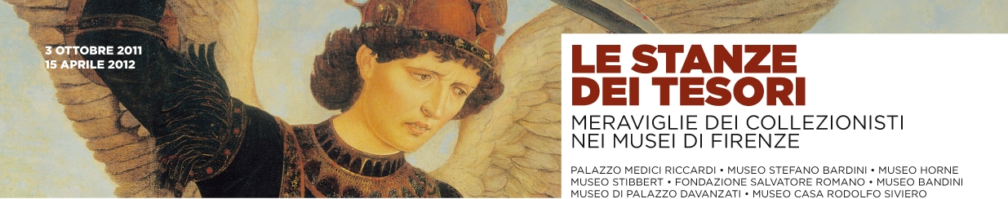

www.stanzedeitesori.it

8 / La scheda tecnica

Titolo Le stanze dei tesori. Meraviglie dei collezionisti nei Musei di Firenze

Date 3 Ottobre 2011 – 15 Aprile 2012

Sede principale Palazzo Medici Riccardi

I musei e le iniziative Museo Stefano Bardini Stefano Bardini e il Salone dei Dipinti nel
palazzo di piazza dei Mozzi

Museo Horne L’immagine e lo sguardo. Ritratti e studi
di figura da Raffaello a Constable

Museo Stibbert Il risorgimento della maiolica italiana:
Ginori e Cantagalli

Fondazione Salvatore Romano Dai segreti del Palazzo Magnani Feroni
al Cenacolo di Santo Spirito

Museo Bandini Angiolo Maria Bandini e il ‘museo sacro’

Palazzo Davanzati Gli arredi storici nelle foto di Elia Volpi

Sotto l’Alto Patronato del Presidente della Repubblica

Con il Patrocinio del Ministero per i Beni e le Attività Culturali

Enti promotori Ente Cassa di Risparmio di Firenze
e
Regione Toscana
Provincia di Firenze
Comune di Firenze

Collaborano *Direzione per i Beni Culturali e Paesaggistici della Toscana
*Soprintendenza speciale per il Patrimonio storico, artistico ed
etnoantropologico e per il Polo Museale della città di Firenze
*Soprintendenza per i Beni Architettonici, Paesaggistici, Storici, Artistici ed
Etnoantropologici per le province di Firenze (con esclusione della città per le competenze sui BSAE), Pistoia e Prato
*Comune di Fiesole
*Diocesi di Fiesole

i Piccoli Grandi Musei del collezionismo storico
*Museo Stefano Bardini
*Museo Horne
*Museo Stibbert
*Fondazione Salvatore Romano
*Museo Bandini
*Museo di Palazzo Davanzati
*Museo Casa Rodolfo Siviero

e
*Comando Militare Esercito (Toscana)
*XXIV Mostra Mercato Internazionale dell'Antiquariato di Firenze



Realizzazione Ente Cassa di Risparmio di Firenze
Supervisione generale Antonio Gherdovich
Coordinamento scientifico Carlo Sisi
Coordinamento e relazioni esterne Marcella Antonini
Responsabile del progetto
Piccoli Grandi Musei Barbara Tosti
Responsabile del progetto
PortaleRagazzi Alessandra Cavallini

Comitato scientifico Presidente Antonio Paolucci
Cristina Acidini Luchinat, Kirsten Aschengreen Piacenti, Rosanna Caterina
Proto Pisani, Cristina Gnoni Mavarelli, Alessandra Marino, Elisabetta
Nardinocchi, Antonella Nesi, Elena Pianea, Serena Pini, Maddalena Ragni,
Gian Bruno Ravenni, Carlo Sisi, Maria Grazia Vaccari

Segreteria scientifica Paola Petrosino

Pubblicazioni *Catalogo della mostra presso Palazzo Medici Riccardi:
Le stanze dei tesori. Collezionismo a Firenze tra Ottocento e Novecento
a cura di Lucia Mannini. Edizioni Polistampa
*Catalogo della mostra presso il Museo Horne:
L’immagine e lo sguardo. Ritratti e studi di figura da Raffaello a Constable
a cura di Elisabetta Nardinocchi e Matilde Casati. Edizioni Sillabe
*Guide alla visita dei musei - Collana “Piccoli Grandi Musei”:
Museo Stefano Bardini, a cura di Antonella Nesi
Museo di Palazzo Davanzati, a cura di Rosanna Caterina Proto Pisani e
Maria Grazia Vaccari
Museo Horne, a cura di Elisabetta Nardinocchi
Museo Stibbert, a cura di Kirsten Aschengreen Piacenti
Fondazione Salvatore Romano, a cura di Serena Pini
Museo Bandini, a cura di Cristina Gnoni
Edizioni Polistampa, € 14,00 cad.

Allestimenti Progetto Luigi Cupellini
in collaborazione con Carlo Pellegrini

Movimentazione opere Arterìa; Apice - Master Fine Art S.r.l; Coop. Express

Assicurazioni Aon Artscope - Fine Arts & Jewellery Division, Firenze; Service
Assicurazioni – AXA Art, Firenze; Progress Insurance Broker, Roma

Progetto grafico RovaiWeber design

Promozione Promozione Sigma CSC, S. Holm con V. Montigiani, S. Pampaloni, C. Scala,
E. Scapecchi, S. Zanieri

Progettazione web Antonio Glessi

Redazione web Benedetta Zini

Biglietti Pass dei Tesori: € 10, ridotto € 8, scuole e bambini € 2

Orari * Palazzo Medici Riccardi: tutti i giorni 10-19 (chiuso mer)
* Museo Stefano Bardini: lun 11 – 17; ven - dom 10-17
* Museo Horne: lun - giov 9-13 (chiuso mer); ven - dom 10-17
* Museo Stibbert: lun - mer 10-14; ven - dom 10–18 (chiuso gio)
* Fondazione Romano: lun 10–16; ven - dom 10-17
* Museo Bandini: lun - mer 9-13; ven - dom 10-17
* Palazzo Davanzati: lun - dom 8,15 – 13,50
(chiuso 2° e 4° dom e 1°, 3° e 5° lun del mese)

Informazioni e prenotazioni Segreteria Piccoli Grandi Musei, 055.2340742 - prenotazioni@cscsigma.it

Attività didattiche Sezione educativa Piccoli Grandi Musei
Supervisione e coordinamento Ente Cassa di Risparmio di Firenze
Organizzazione Sigma CSC
Progettazione e realizzazione L’immaginario
Schede didattiche PortaleRagazzi APS Artediffusa

Sponsor Tecnici Ataf, Polistampa; Promocultura; Toscana Promozione;
Cocktail Bar Dolcevita, Firenze; Ristorante Terrazza 45, Fiesole

Sito Web www.stanzedeitesori.it

Ufficio Stampa Catola & Partners
Evelyne Arrighi

